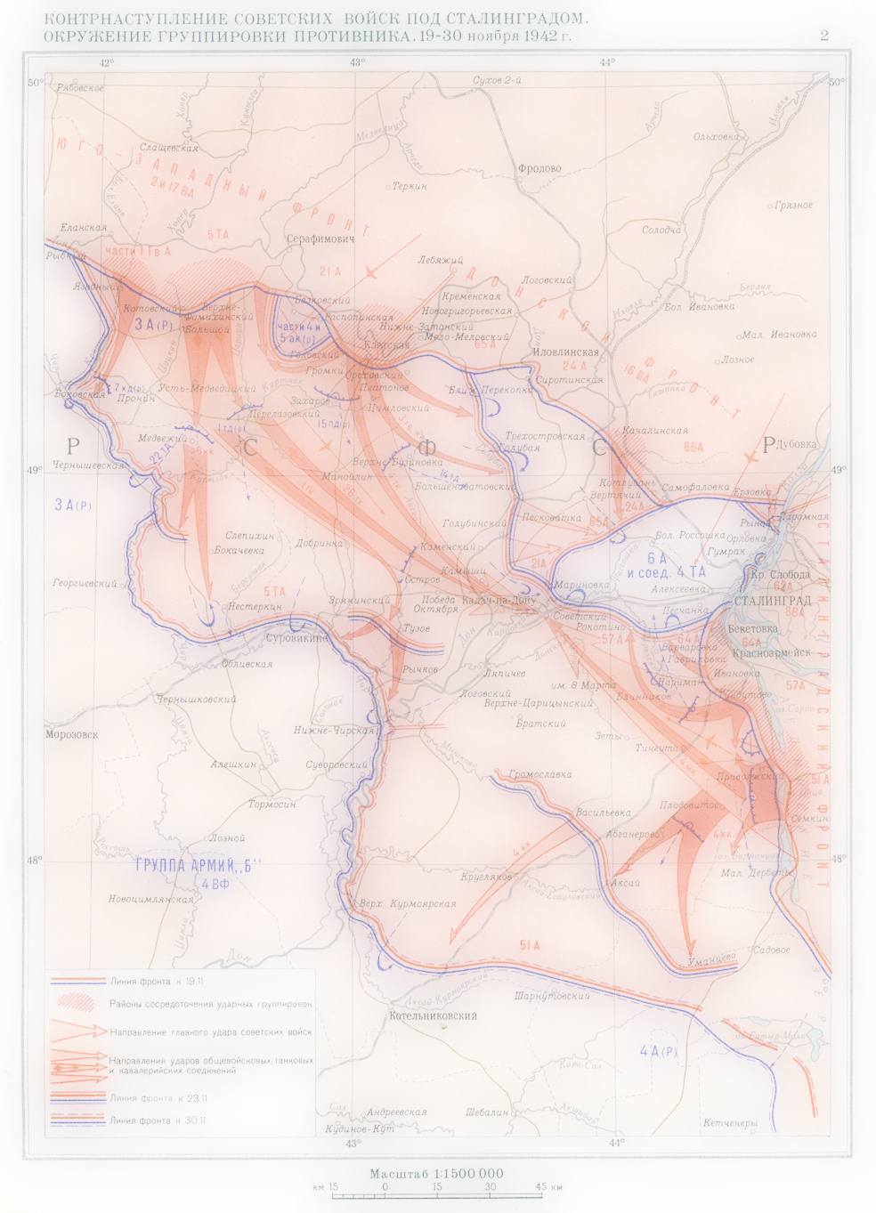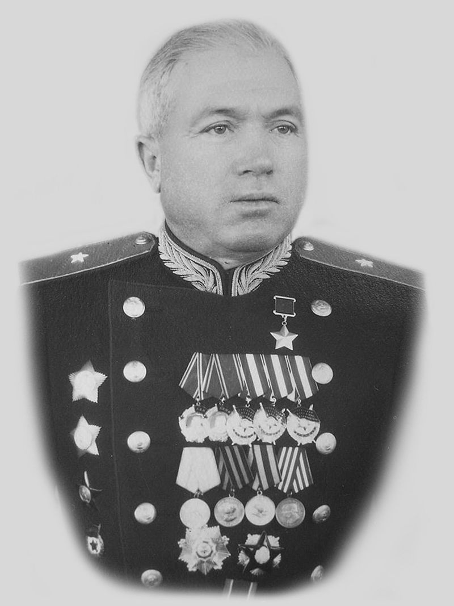

ФИО ГЕРОЯ, ГОДЫ ЖИЗНИ, РОД ВОЙСК, ЗВАНИЕ

**МЕРКУЛОВ СЕРАФИМ ПЕТРОВИЧ,**

**10.08.1903-21.06.1966,**

**ПЕХОТА, ГЕНЕРАЛ-ЛЕЙТЕНАНТ**

ФОТОГРАФИЯ ГЕРОЯ

ВОЕННЫЕ НАГРАДЫ

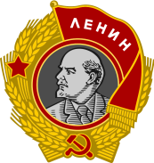

* [**Медаль «Золотая Звезда»**](https://ru.wikipedia.org/wiki/%D0%9C%D0%B5%D0%B4%D0%B0%D0%BB%D1%8C_%C2%AB%D0%97%D0%BE%D0%BB%D0%BE%D1%82%D0%B0%D1%8F_%D0%97%D0%B2%D0%B5%D0%B7%D0%B4%D0%B0%C2%BB_(%D0%A1%D0%A1%D0%A1%D0%A0))**(№ 2112; 23.10.1943);**
* **Два**[**ордена Ленина**](https://ru.wikipedia.org/wiki/%D0%9E%D1%80%D0%B4%D0%B5%D0%BD_%D0%9B%D0%B5%D0%BD%D0%B8%D0%BD%D0%B0)**(23.10.1943; 17.05.1951);**
* **Четыре**[**ордена Красного Знамени**](https://ru.wikipedia.org/wiki/%D0%9E%D1%80%D0%B4%D0%B5%D0%BD_%D0%9A%D1%80%D0%B0%D1%81%D0%BD%D0%BE%D0%B3%D0%BE_%D0%97%D0%BD%D0%B0%D0%BC%D0%B5%D0%BD%D0%B8)**(15.01.1940; 04.02.1943; 06.11.1945; 30.12.1956);**
* **Два**[**ордена Суворова**](https://ru.wikipedia.org/wiki/%D0%9E%D1%80%D0%B4%D0%B5%D0%BD_%D0%A1%D1%83%D0%B2%D0%BE%D1%80%D0%BE%D0%B2%D0%B0)**2 степени (31.03.1943; 17.05.1944);**
* [**Орден Кутузова**](https://ru.wikipedia.org/wiki/%D0%9E%D1%80%D0%B4%D0%B5%D0%BD_%D0%9A%D1%83%D1%82%D1%83%D0%B7%D0%BE%D0%B2%D0%B0)**2 степени (28.04.1945);**
* **Орден Красной Звезды (03.11.1944);**
* **Медали.**

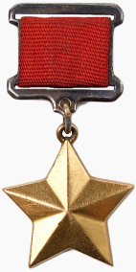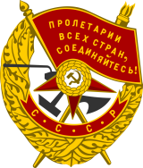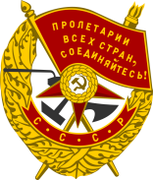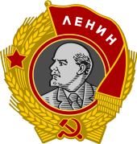

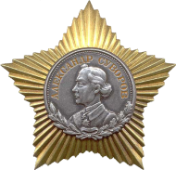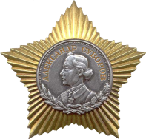

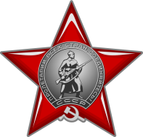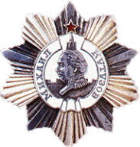

ДАТА РОЖДЕНИЯ, ГДЕ РОДИЛСЯ, В КАКОЙ СЕМЬЕ.

ОТЕЦ (фио), МАТЬ (ФИО)

* **10 августа 1903 года, с.**[**Казаки**](https://ru.wikipedia.org/wiki/%D0%9A%D0%B0%D0%B7%D0%B0%D0%BA%D0%B8_(%D0%9B%D0%B8%D0%BF%D0%B5%D1%86%D0%BA%D0%B0%D1%8F_%D0%BE%D0%B1%D0%BB%D0%B0%D1%81%D1%82%D1%8C))**,**[**Липецкий уезд**](https://ru.wikipedia.org/wiki/%D0%9B%D0%B8%D0%BF%D0%B5%D1%86%D0%BA%D0%B8%D0%B9_%D1%83%D0%B5%D0%B7%D0%B4)**,**[**Тамбовская губерния**](https://ru.wikipedia.org/wiki/%D0%A2%D0%B0%D0%BC%D0%B1%D0%BE%D0%B2%D1%81%D0%BA%D0%B0%D1%8F_%D0%B3%D1%83%D0%B1%D0%B5%D1%80%D0%BD%D0%B8%D1%8F)**, ныне**[**Елецкий район**](https://ru.wikipedia.org/wiki/%D0%95%D0%BB%D0%B5%D1%86%D0%BA%D0%B8%D0%B9_%D1%80%D0%B0%D0%B9%D0%BE%D0%BD)**,**[**Липецкая область**](https://ru.wikipedia.org/wiki/%D0%9B%D0%B8%D0%BF%D0%B5%D1%86%D0%BA%D0%B0%D1%8F_%D0%BE%D0%B1%D0%BB%D0%B0%D1%81%D1%82%D1%8C)

**БОЕВОЙ ПУТЬ**

В мае [1940 года](https://ru.wikipedia.org/wiki/1940_%D0%B3%D0%BE%D0%B4) был назначен на должность заместителя командира [156-й стрелковой дивизии](https://ru.wikipedia.org/wiki/165-%D1%8F_%D1%81%D1%82%D1%80%D0%B5%D0%BB%D0%BA%D0%BE%D0%B2%D0%B0%D1%8F_%D0%B4%D0%B8%D0%B2%D0%B8%D0%B7%D0%B8%D1%8F_(1-%D0%B3%D0%BE_%D1%84%D0%BE%D1%80%D0%BC%D0%B8%D1%80%D0%BE%D0%B2%D0%B0%D0%BD%D0%B8%D1%8F)), а в апреле [1941 года](https://ru.wikipedia.org/wiki/1941_%D0%B3%D0%BE%D0%B4) — на эту же должность в [102-й стрелковой дивизии](https://ru.wikipedia.org/wiki/102-%D1%8F_%D1%81%D1%82%D1%80%D0%B5%D0%BB%D0%BA%D0%BE%D0%B2%D0%B0%D1%8F_%D0%B4%D0%B8%D0%B2%D0%B8%D0%B7%D0%B8%D1%8F_(1-%D0%B3%D0%BE_%D1%84%D0%BE%D1%80%D0%BC%D0%B8%D1%80%D0%BE%D0%B2%D0%B0%D0%BD%D0%B8%D1%8F)).

С началом войны Меркулов находился на прежней должности.

В июле 1941 года был назначен на должность командира 459-го стрелкового полка ([42-я стрелковая дивизия](https://ru.wikipedia.org/wiki/42-%D1%8F_%D1%81%D1%82%D1%80%D0%B5%D0%BB%D0%BA%D0%BE%D0%B2%D0%B0%D1%8F_%D0%B4%D0%B8%D0%B2%D0%B8%D0%B7%D0%B8%D1%8F)), а в октябре — на должность командира [300-й стрелковой дивизии](https://ru.wikipedia.org/w/index.php?title=300-%D1%8F_%D1%81%D1%82%D1%80%D0%B5%D0%BB%D0%BA%D0%BE%D0%B2%D0%B0%D1%8F_%D0%B4%D0%B8%D0%B2%D0%B8%D0%B7%D0%B8%D1%8F&action=edit&redlink=1).

[31 июля](https://ru.wikipedia.org/wiki/31_%D0%B8%D1%8E%D0%BB%D1%8F) [1942 года](https://ru.wikipedia.org/wiki/1942_%D0%B3%D0%BE%D0%B4) Меркулов был назначен на должность командира [304-й стрелковой дивизией](https://ru.wikipedia.org/w/index.php?title=304-%D1%8F_%D1%81%D1%82%D1%80%D0%B5%D0%BB%D0%BA%D0%BE%D0%B2%D0%B0%D1%8F_%D0%B4%D0%B8%D0%B2%D0%B8%D0%B7%D0%B8%D1%8F&action=edit&redlink=1), которая в конце того же месяца была выведена в резерв [Сталинградского фронта](https://ru.wikipedia.org/w/index.php?title=%D0%A1%D1%82%D0%B0%D0%BB%D0%B8%D0%BD%D0%B3%D1%80%D0%B0%D0%B4%D1%81%D0%BA%D0%BE%D0%B3%D0%BE_%D1%84%D1%80%D0%BE%D0%BD%D1%82%D0%B0&action=edit&redlink=1) и вскоре принимала участие в боевых действиях в ходе [Сталинградской битвы](https://ru.wikipedia.org/wiki/%D0%A1%D1%82%D0%B0%D0%BB%D0%B8%D0%BD%D0%B3%D1%80%D0%B0%D0%B4%D1%81%D0%BA%D0%B0%D1%8F_%D0%B1%D0%B8%D1%82%D0%B2%D0%B0). С ноября по декабрь 1942 года дивизия принимала участие в ходе [контрнаступления](https://ru.wikipedia.org/wiki/%D0%9E%D0%BF%D0%B5%D1%80%D0%B0%D1%86%D0%B8%D1%8F_%C2%AB%D0%A3%D1%80%D0%B0%D0%BD%C2%BB) под [Сталинградом](https://ru.wikipedia.org/wiki/%D0%A1%D1%82%D0%B0%D0%BB%D0%B8%D0%BD%D0%B3%D1%80%D0%B0%D0%B4).

В феврале [1943 года](https://ru.wikipedia.org/wiki/1943_%D0%B3%D0%BE%D0%B4) дивизия действовала на направлении главного удара [Донского фронта](https://ru.wikipedia.org/wiki/%D0%94%D0%BE%D0%BD%D1%81%D0%BA%D0%BE%D0%B9_%D1%84%D1%80%D0%BE%D0%BD%D1%82). В ходе боевых действий Меркулов был ранен и направлен в госпиталь.

После выздоровления в сентябре [1943 года](https://ru.wikipedia.org/wiki/1943_%D0%B3%D0%BE%D0%B4) был назначен на должность командира [47-го стрелкового корпуса](https://ru.wikipedia.org/wiki/47-%D0%B9_%D1%81%D1%82%D1%80%D0%B5%D0%BB%D0%BA%D0%BE%D0%B2%D1%8B%D0%B9_%D0%BA%D0%BE%D1%80%D0%BF%D1%83%D1%81), который принимал участие в боевых действиях на киевском направлении, а также в освобождении городов [Лубны](https://ru.wikipedia.org/wiki/%D0%9B%D1%83%D0%B1%D0%BD%D1%8B) и [Пирятин](https://ru.wikipedia.org/wiki/%D0%9F%D0%B8%D1%80%D1%8F%D1%82%D0%B8%D0%BD).

В январе [1944 года](https://ru.wikipedia.org/wiki/1944_%D0%B3%D0%BE%D0%B4) в связи с болезнью был отстранён от занимаемой должности командира корпуса и зачислен в распоряжение Военного совета [1-го Украинского фронта](https://ru.wikipedia.org/wiki/1-%D0%B9_%D0%A3%D0%BA%D1%80%D0%B0%D0%B8%D0%BD%D1%81%D0%BA%D0%B8%D0%B9_%D1%84%D1%80%D0%BE%D0%BD%D1%82) и вскоре был назначен на должность командира [180-й стрелковой дивизии](https://ru.wikipedia.org/wiki/180-%D1%8F_%D1%81%D1%82%D1%80%D0%B5%D0%BB%D0%BA%D0%BE%D0%B2%D0%B0%D1%8F_%D0%B4%D0%B8%D0%B2%D0%B8%D0%B7%D0%B8%D1%8F_(2-%D0%B3%D0%BE_%D1%84%D0%BE%D1%80%D0%BC%D0%B8%D1%80%D0%BE%D0%B2%D0%B0%D0%BD%D0%B8%D1%8F)), а в июне того же года — на должность командира [50-го стрелкового корпуса](https://ru.wikipedia.org/wiki/50-%D0%B9_%D1%81%D1%82%D1%80%D0%B5%D0%BB%D0%BA%D0%BE%D0%B2%D1%8B%D0%B9_%D0%BA%D0%BE%D1%80%D0%BF%D1%83%D1%81).

Указом [Президиума](https://ru.wikipedia.org/wiki/%D0%9F%D1%80%D0%B5%D0%B7%D0%B8%D0%B4%D0%B8%D1%83%D0%BC_%D0%92%D0%B5%D1%80%D1%85%D0%BE%D0%B2%D0%BD%D0%BE%D0%B3%D0%BE_%D0%A1%D0%BE%D0%B2%D0%B5%D1%82%D0%B0_%D0%A1%D0%A1%D0%A1%D0%A0) [Верховного Совета СССР](https://ru.wikipedia.org/wiki/%D0%92%D0%B5%D1%80%D1%85%D0%BE%D0%B2%D0%BD%D1%8B%D0%B9_%D0%A1%D0%BE%D0%B2%D0%B5%D1%82_%D0%A1%D0%A1%D0%A1%D0%A0) от [23 октября](https://ru.wikipedia.org/wiki/23_%D0%BE%D0%BA%D1%82%D1%8F%D0%B1%D1%80%D1%8F) [1943 года](https://ru.wikipedia.org/wiki/1943_%D0%B3%D0%BE%D0%B4) за умелое командование частями корпуса, образцовое выполнение боевых заданий командования на фронте борьбы с немецко-фашистскими захватчиками и проявленные при этом мужество и героизм генерал-майору Серафиму Петровичу Меркулову присвоено звание [Героя Советского Союза](https://ru.wikipedia.org/wiki/%D0%93%D0%B5%D1%80%D0%BE%D0%B9_%D0%A1%D0%BE%D0%B2%D0%B5%D1%82%D1%81%D0%BA%D0%BE%D0%B3%D0%BE_%D0%A1%D0%BE%D1%8E%D0%B7%D0%B0) с вручением [ордена Ленина](https://ru.wikipedia.org/wiki/%D0%9E%D1%80%D0%B4%D0%B5%D0%BD_%D0%9B%D0%B5%D0%BD%D0%B8%D0%BD%D0%B0) и [медали «Золотая Звезда»](https://ru.wikipedia.org/wiki/%D0%9C%D0%B5%D0%B4%D0%B0%D0%BB%D1%8C_%C2%AB%D0%97%D0%BE%D0%BB%D0%BE%D1%82%D0%B0%D1%8F_%D0%97%D0%B2%D0%B5%D0%B7%D0%B4%D0%B0%C2%BB_(%D0%A1%D0%A1%D0%A1%D0%A0)) (№ 2112).

В мае [1945 года](https://ru.wikipedia.org/wiki/1945_%D0%B3%D0%BE%D0%B4) был направлен на учёбу на ускоренный курс при [Высшей военной академии имени К. Е. Ворошилова](https://ru.wikipedia.org/wiki/%D0%92%D1%8B%D1%81%D1%88%D0%B0%D1%8F_%D0%B2%D0%BE%D0%B5%D0%BD%D0%BD%D0%B0%D1%8F_%D0%B0%D0%BA%D0%B0%D0%B4%D0%B5%D0%BC%D0%B8%D1%8F_%D0%B8%D0%BC%D0%B5%D0%BD%D0%B8_%D0%9A._%D0%95._%D0%92%D0%BE%D1%80%D0%BE%D1%88%D0%B8%D0%BB%D0%BE%D0%B2%D0%B0), после окончания которой с февраля 1946 года последовательно командовал [119-й](https://ru.wikipedia.org/w/index.php?title=119-%D1%8F_%D1%81%D1%82%D1%80%D0%B5%D0%BB%D0%BA%D0%BE%D0%B2%D0%B0%D1%8F_%D0%B4%D0%B8%D0%B2%D0%B8%D0%B7%D0%B8%D1%8F_(3-%D0%B3%D0%BE_%D1%84%D0%BE%D1%80%D0%BC%D0%B8%D1%80%D0%BE%D0%B2%D0%B0%D0%BD%D0%B8%D1%8F)&action=edit&redlink=1), [71-й гвардейской](https://ru.wikipedia.org/wiki/71-%D1%8F_%D0%B3%D0%B2%D0%B0%D1%80%D0%B4%D0%B5%D0%B9%D1%81%D0%BA%D0%B0%D1%8F_%D1%81%D1%82%D1%80%D0%B5%D0%BB%D0%BA%D0%BE%D0%B2%D0%B0%D1%8F_%D0%B4%D0%B8%D0%B2%D0%B8%D0%B7%D0%B8%D1%8F) и [46-й стрелковыми дивизиями](https://ru.wikipedia.org/wiki/46-%D1%8F_%D1%81%D1%82%D1%80%D0%B5%D0%BB%D0%BA%D0%BE%D0%B2%D0%B0%D1%8F_%D0%B4%D0%B8%D0%B2%D0%B8%D0%B7%D0%B8%D1%8F_(3-%D0%B3%D0%BE_%D1%84%D0%BE%D1%80%D0%BC%D0%B8%D1%80%D0%BE%D0%B2%D0%B0%D0%BD%D0%B8%D1%8F)), а с мая [1950 года](https://ru.wikipedia.org/wiki/1950_%D0%B3%D0%BE%D0%B4) — [5-м гвардейским стрелковым корпусом](https://ru.wikipedia.org/w/index.php?title=5-%D0%B9_%D0%B3%D0%B2%D0%B0%D1%80%D0%B4%D0%B5%D0%B9%D1%81%D0%BA%D0%B8%D0%B9_%D1%81%D1%82%D1%80%D0%B5%D0%BB%D0%BA%D0%BE%D0%B2%D1%8B%D0%B9_%D0%BA%D0%BE%D1%80%D0%BF%D1%83%D1%81&action=edit&redlink=1).

КОПИИ ВОЕННЫХ ФОТОГРАФИЙ

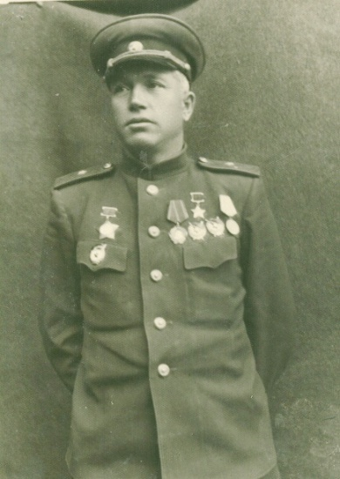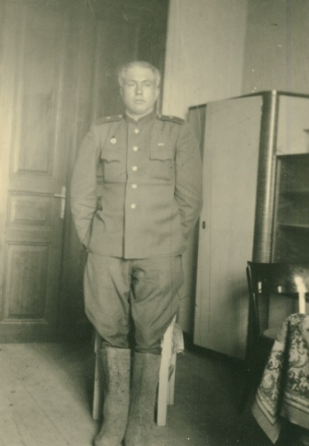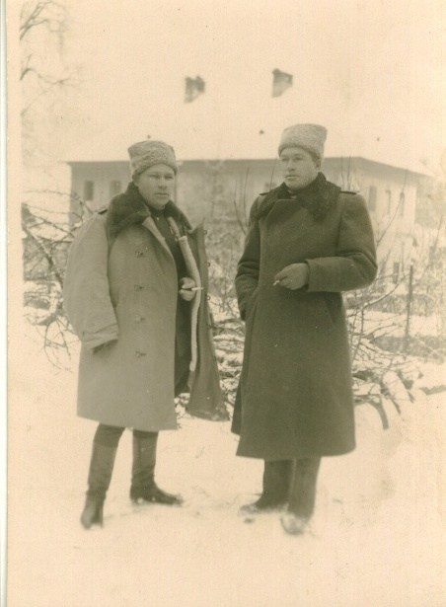

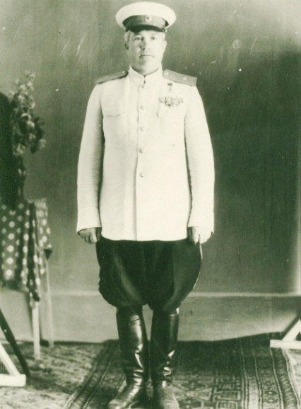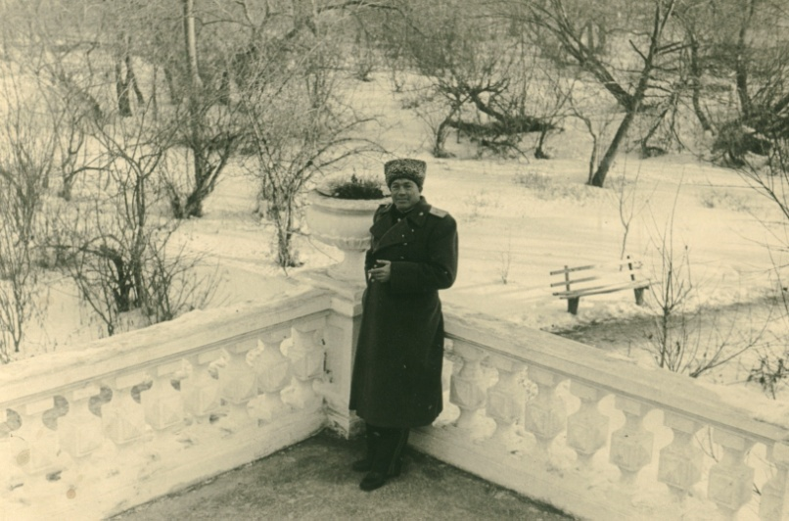



ПАМЯТНЫЕ ДОКУМЕНТЫ ВОЕННОГО ВРЕМЕНИ

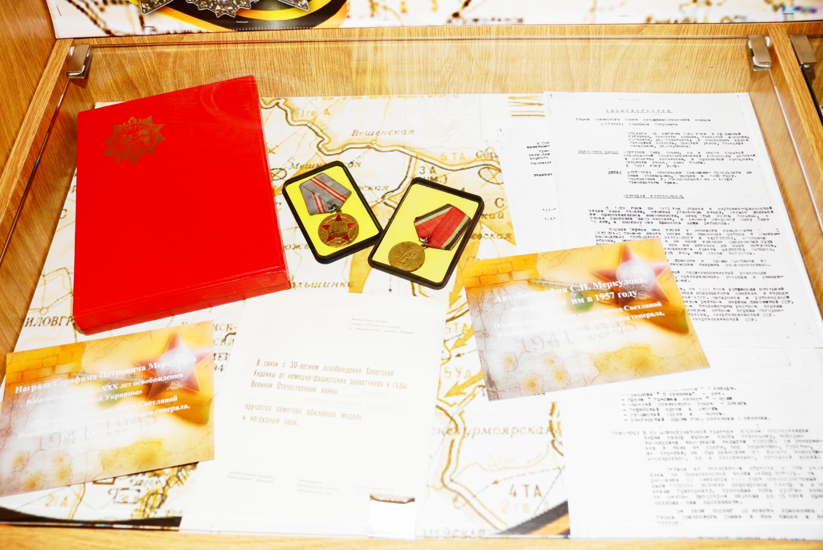

ЖИЗНЬ ПОСЛЕ ВОЙНЫ ИЛИ ПАМЯТНЫЕ ДОКУМЕНТЫ ВОЕННОГО ВРЕМЕНИ

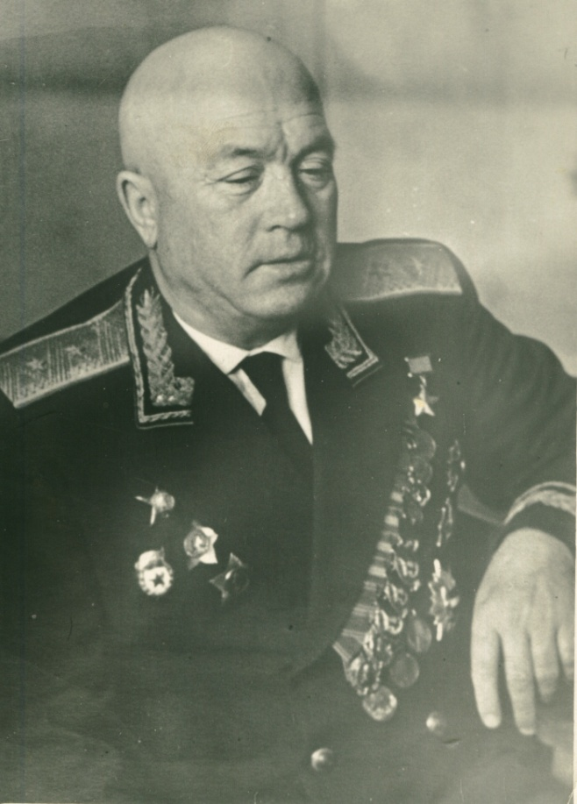

В октябре 1952 года был направлен на учёбу на высшие академические курсы при Высшей военной академии имени К. Е. Ворошилова, после окончания которых в октябре 1953 года был назначен на должность командира [22-го стрелкового корпуса](https://ru.wikipedia.org/wiki/22-%D0%B9_%D1%81%D1%82%D1%80%D0%B5%D0%BB%D0%BA%D0%BE%D0%B2%D1%8B%D0%B9_%D0%BA%D0%BE%D1%80%D0%BF%D1%83%D1%81), а в сентябре [1955 года](https://ru.wikipedia.org/wiki/1955_%D0%B3%D0%BE%D0%B4) — на должность 1-го заместителя командующего [7-й гвардейской армией](https://ru.wikipedia.org/wiki/7-%D1%8F_%D0%B3%D0%B2%D0%B0%D1%80%D0%B4%D0%B5%D0%B9%D1%81%D0%BA%D0%B0%D1%8F_%D0%B0%D1%80%D0%BC%D0%B8%D1%8F)([Закавказский военный округ](https://ru.wikipedia.org/wiki/%D0%97%D0%B0%D0%BA%D0%B0%D0%B2%D0%BA%D0%B0%D0%B7%D1%81%D0%BA%D0%B8%D0%B9_%D0%B2%D0%BE%D0%B5%D0%BD%D0%BD%D1%8B%D0%B9_%D0%BE%D0%BA%D1%80%D1%83%D0%B3)).

Генерал-лейтенант Серафим Петрович Меркулов в апреле [1960 года](https://ru.wikipedia.org/wiki/1960_%D0%B3%D0%BE%D0%B4) был уволен в запас.

ФОТОРГАФИЯ ГЕРОЯ В

 Отдав военной службе 35 лет, Серафим Петрович в 1960 году вышел в отставку.

Даже в отставке, Серафим Петрович оставался военным, отвечающим за безопасность своей Родины.

Он выполнял обязанности заместителя председателя Комитета содействия офицерам и генералам в отставке при Липецком городском военкомате, председателя Военно-научного общества при гарнизонном Доме офицеров, членом комиссии по борьбе с тунеядцами, внештатным сотрудником областного и городского комитетов КПСС. В Липецком областном краеведческом музее хранится удостоверение внештатного сотрудника милиции, принадлежавшее Серафиму Петровичу.

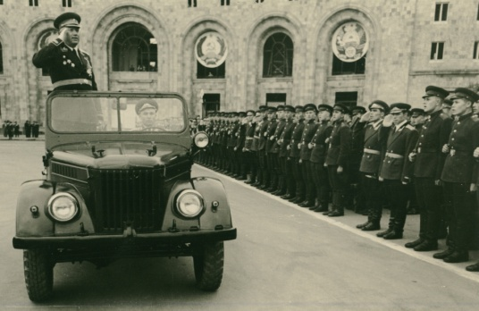

ЖИЗНЬ ПОСЛЕ ВОЙНЫ ИЛИ ПАМЯТНЫЕ ДОКУМЕНТЫ ВОЕННОГО ВРЕМЕНИ

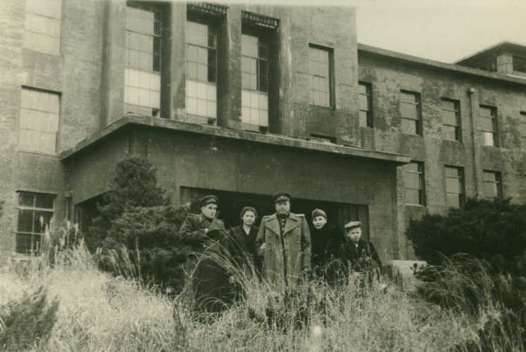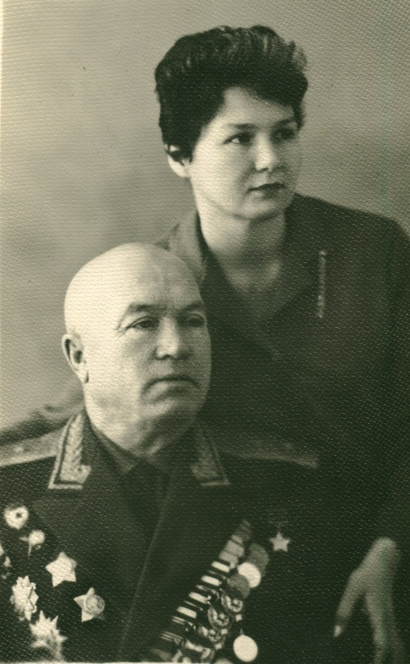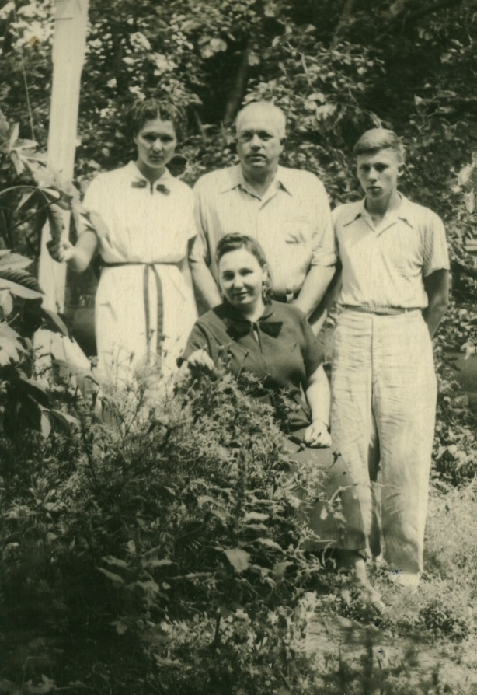

ФОТОРГАФИЯ ГЕРОЯ С СЕМЬЕЙ

ФОТОРГАФИЯ ГЕРОЯ С СЕМЬЕЙ

По воспоминаниям С.И. Меркуловой, генерал горячо любил семью, был добрым, заботливым человеком, всегда радовался приезду родных и друзей. «Ему были присущи черты настоящего русского характера: трудолюбие, открытость и многотерпение, любовь к своей родине»,- вспоминал Н. Г. Яхонтов. Таким Меркулов и остался в памяти людей: неизменным патриотом, непримиримым борцом за мир, человеком редкой душевной доброты.